Enerji İstatistik Notu 87: Türkiye’nin Uzun Dönemli Enerji Gelişimi

Tek cümle: “Tüm bu uzun vadeli trendlerde 2023-2025’in yeni bir büyüme patikası olduğu, gazda 3-4 yıllık trendlerin seçilebilmesi, benzin talebinin artışının hız kesmemesi, rüzgar ve güneşteki yeni artış trendleri, “Barajları dolduran” ıslak yılların çok nadir olması (en son 2019) görülmektedir.”

Barış Sanlı, barissanli2@gmail.com

Excel: http://github.com/barissanli/ein

Türkiye’nin uzun dönemli enerji göstergelerinin gelişimi bazı ilginç trendleri açığa çıkarmaktadır. Örneğin, doğalgaz talebinde 3-4 yılda bir zirve görülmesi veya jet talebindeki küresel olayların etkisi veya hidroelektrikteki ıslak yılların nadirliği bunlar arasında sayılabilir.

Bu hareketleri görünür kılmak için 12 ay hareketli toplamlar kullanılmıştır. Grafik üzerinde gösterilen gri yıl kutusundaki değer yıl sonu değeridir. 2025 değeri ise son 12 ay toplamıdır(Ağustos-Eylül 2025 verisi dahil). Elektrikte veri kaynakları ile yıl sonu açıklanan değer arasında, 10 TWh’i bulan bir fark olabilmektedir. Bunun sebebi EPİAŞ sisteminde yer almayan elektrik üretimidir.

Veri kaynakları ise YTBS, JODI ve Ember’dir.

Önce elektrik ile başlayalım. Sonra doğalgaz ve petrol ile devam edeceğiz.

Elektrik

Türkiye toplam elektrik üretiminde 2018-2020 dönemi durgunluğu, arkasından 2021 kurak ve sıcak havasının etkisi, sonra 2022-2023 normalleşmesi sonrası 2024 ve 2025 tırmanışı dikkat çekicidir. 2023 ortasından itibaren başlayan trend henüz yavaşlama eğilimi göstermemektedir.

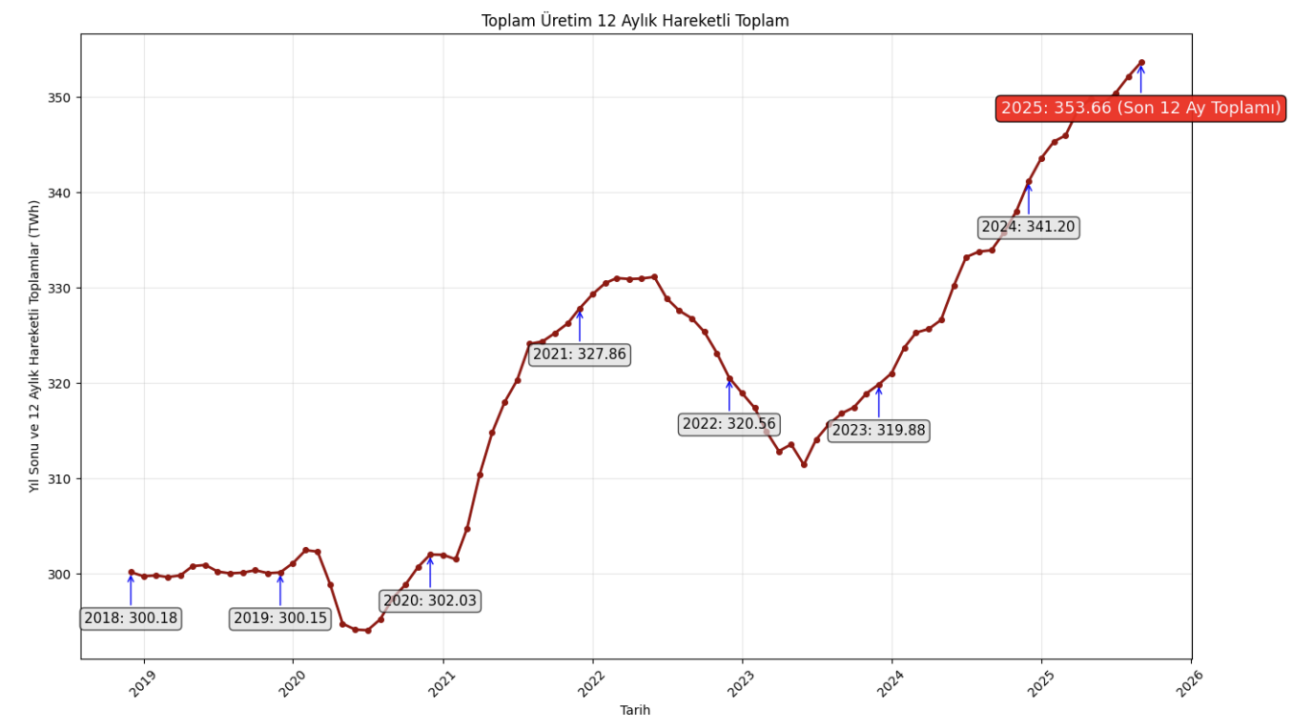

Elektrik üretim kaynaklarında belki de en ilginç kaynaklardan biri hidroelektriktir. Takip edenlerin bileceği gibi buradaki ana tez, “ıslak yılların ender” olmasıdır. Nitekim 2019 ıslak yılını çok kurak bir 2021 takip etmiş, toparlanma zaman almıştır. 2023-2024 dönemi biraz toparlandıysa da 2025 tekrar kurak bir yıl olarak tarihe geçmiştir.

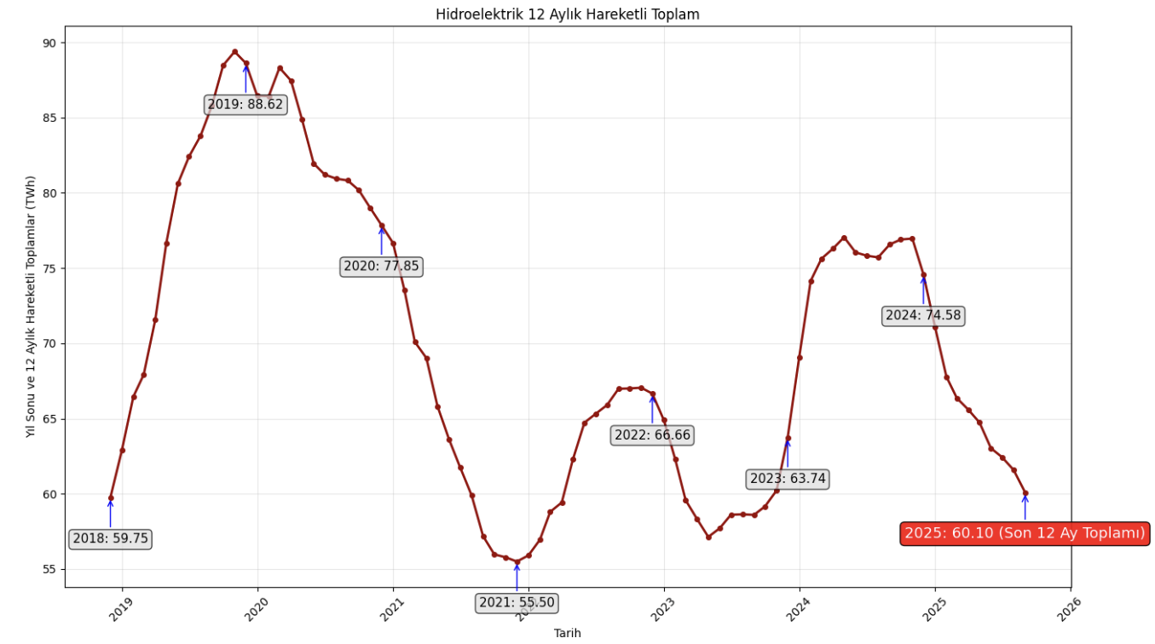

Uzun dönemli hidroelektrik dalgalanması 88 ila 55 TWh olunca, fark olarak gelen 33 TWh’in doğalgaz eşdeğeri de en az 6-7 bcm (milyar m3) olabilmektedir.

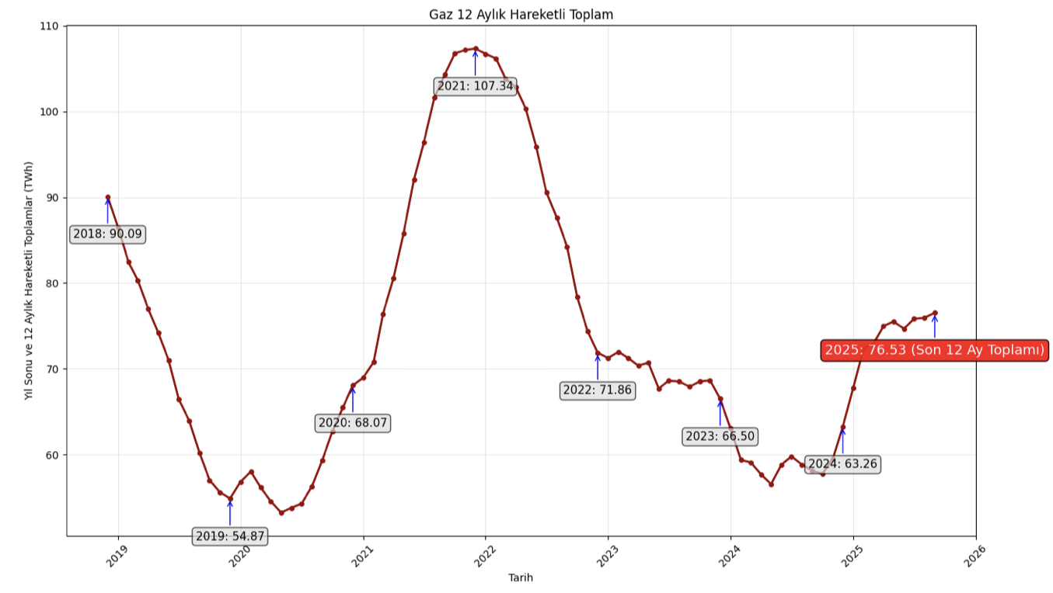

Tabii ki bu kurak dönemlerde doğalgazdan elektrik üretiminin değişimi de ilgi çekicidir. Fakat son dönemde artan yenilenebilir ile bu genlik şimdilik düşmüş görülmektedir. Fakat bunun bir diğer ilginç sebebi daha vardır.

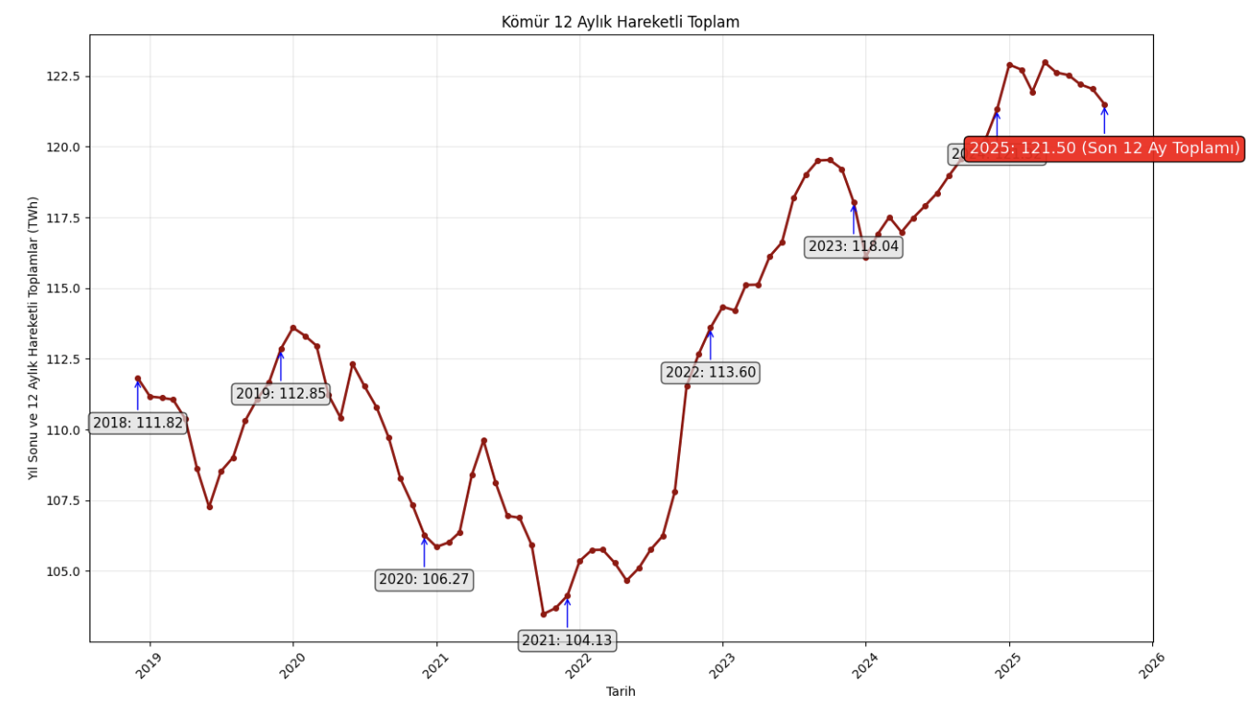

Kömürden elektrik üretimindeki artışın ana sebebi yüksek seyreden doğalgaz fiyatlarıdır. Covid ile gaz fiyatlarının düşüşü kömürden elektrik üretimini de dip noktaya çekmiştir. Fakat 2022 Ukrayna savaşı ve gaz fiyat artışı kömürü 105 TWh’lerden 122 TWH’lere kadar çıkarmıştır.

Güneşten elektrik üretimindeki artış ise muhtemelen en sevindirici olandır. Burada 2 trend göze çarpmaktadır. 2019-2023 trendi ve 2023-2025 trendi. Güneşteki son dönemlerdeki hızlanma çok net olarak seçilebilmektedir.

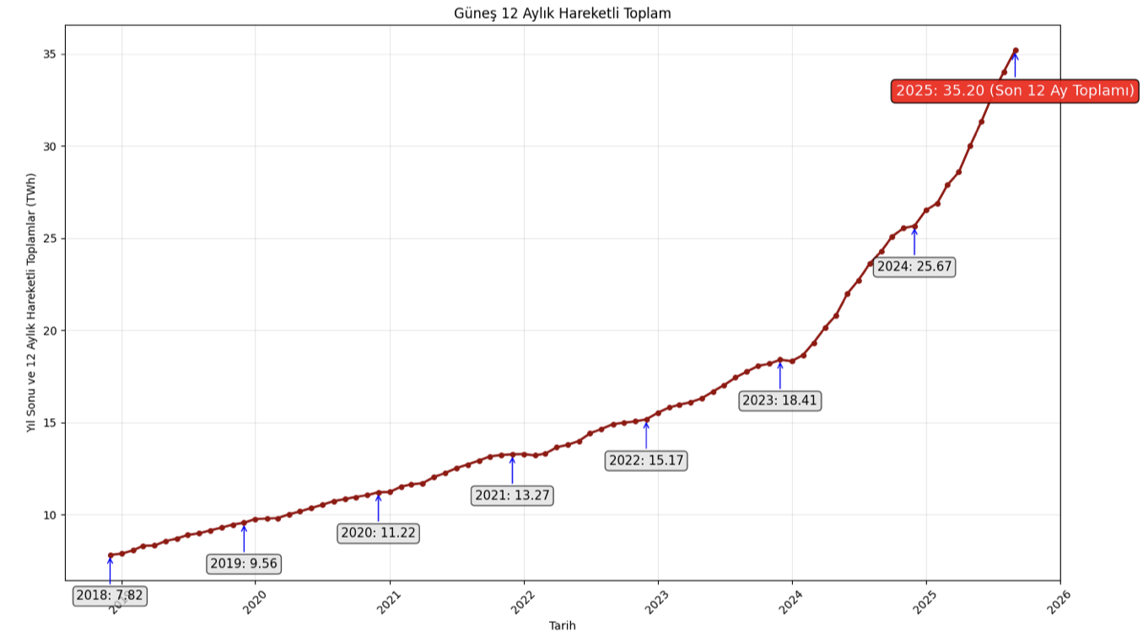

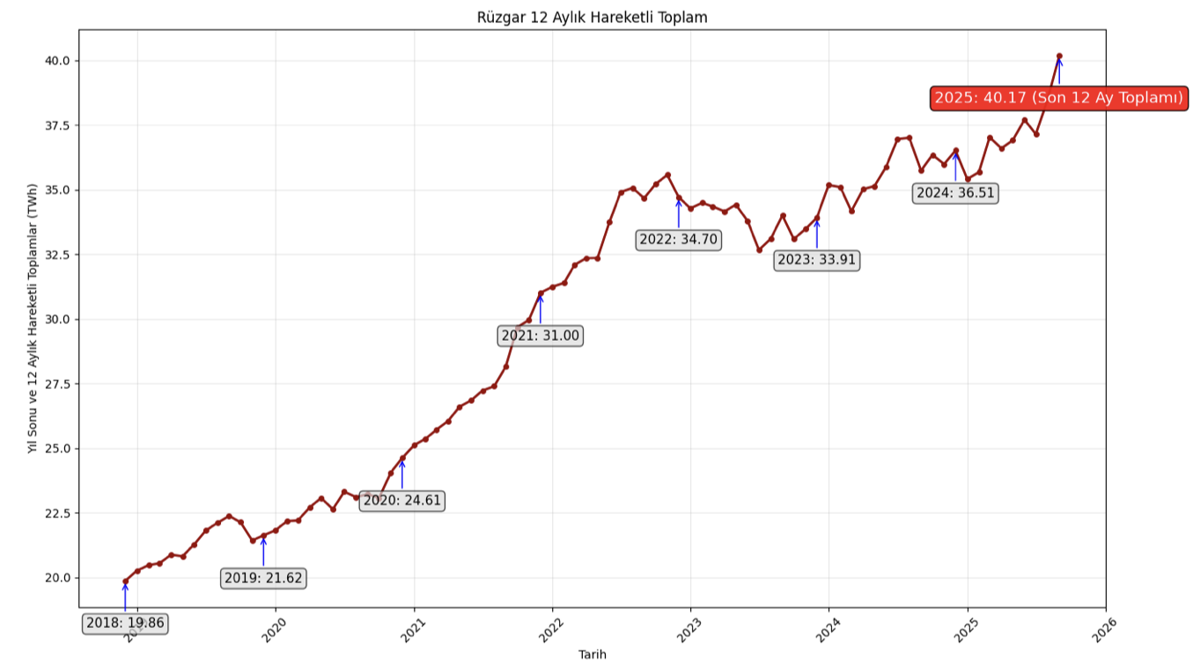

Rüzgarda ise 2022 yılında 35 TWh yıllık üretimi bile görmüşken, 2023 ve 2024’ün önemli bir kısmında bir duraklama dönemi yaşamıştır. Rüzgarda 3 trend göze çarpmaktadır. 2018-2021 (ortası) artış dönemi, 2021 ortası-2024 hafif dalgalanma ve 2025 ile tekrar başlayan artış dönemi görülmektedir. 2025’te mevcut trend ile 2019 yılının 2 misli bir rüzgar üretimi görülebilir.

Doğalgaz

Doğalgaz talebinde aşağı yukarı her 3-4 (son yıllarda 4) yılda bir talep zirveleri veya dipleri takip etmektedir. 2014-2017-2021-2025 talep zirveleri ile 2012-2016-2019-2023 dipleri bu noktada belirli bir şablon oluşturmaktadır. Benzer şekilde 2026 veya 2027’de bir talep dibi görülebilir.

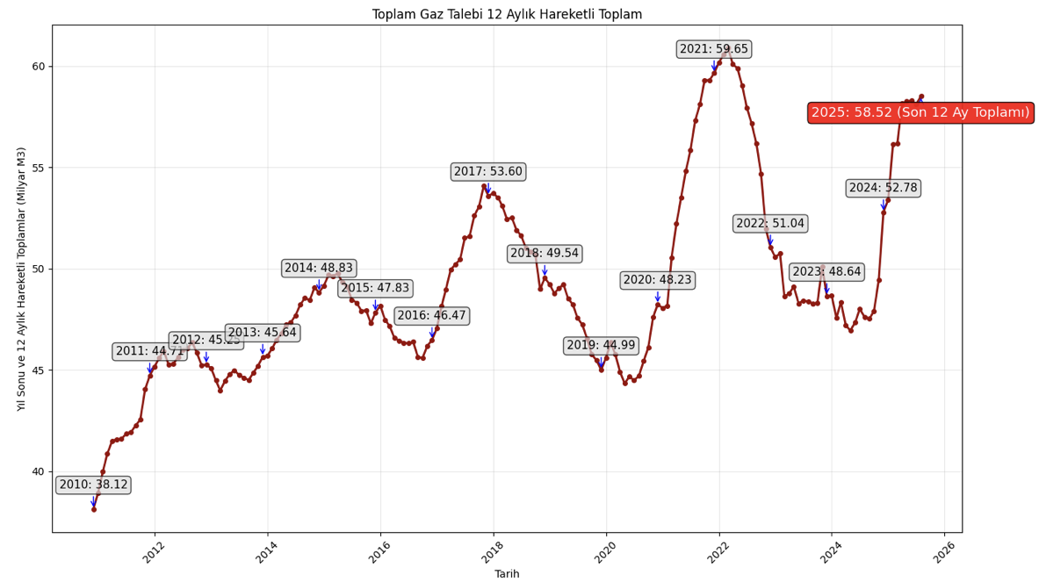

Yerli gaz üretimin etkisi oldukça çarpıcıdır. Mevcut durumda 2010 yılının 5 misli, 2022 yılının ise 8 misli üretim seviyesine çok kısa bir dönemde erişilmiştir. Bunun da ithalata olumlu etkisi vardır.

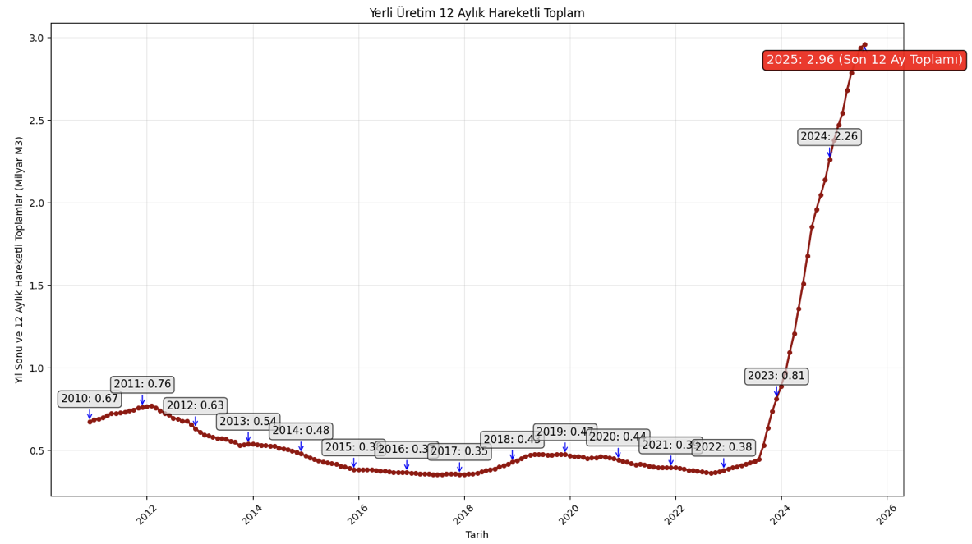

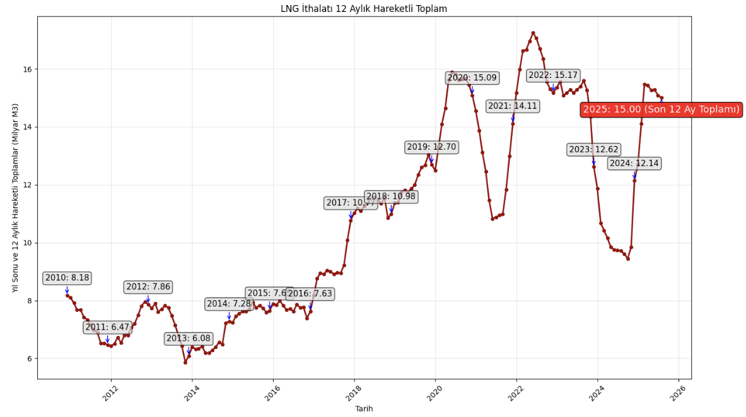

LNG ithalatında 2020’deki Covid dönemi düşük fiyatlarının etkisi belirli bir rekor getirmiştir. Daha sonra ise 2021 kuraklığı şartları zorlamıştır. Şu aşamada 10-15 bcm arası hareket eden bir LNG talebi görülmektedir. Fakat burada net bir şablondan söz etmek zordur. Aslında 2010-15 döneminde 7-8 bcm bandındaki LNG’nin 2016-2020 arası hızla artarak bu platoya oturduğu söylenebilir.

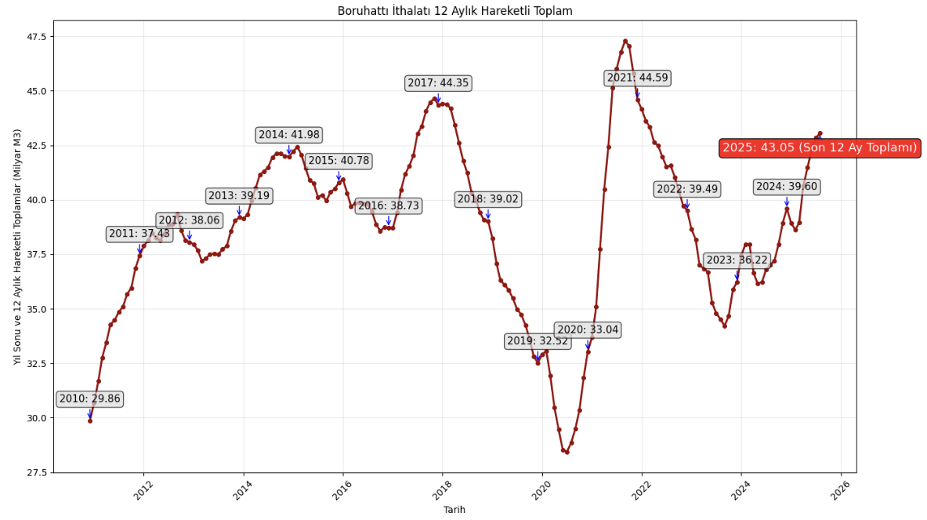

Boru hattı gaz ithalatında ise 2020 Covid dönemi etkisi çok net olarak görülebilmektedir. Bu dönemde LNG fiyatları boru hattı gaz fiyatlarının da altına düşmüştür. Bu dönemi dışarıda tutarsak 38-44 bandı bir referans bant olarak düşünülebilir. Fakat uzun dönemli 40 bcm’lik bir plato oluştuğu da varsayılabilir.

Petrol

Türkiye ham petrol üretiminde 2014-2017 platosu sonrası 2017-2022 artışı, 2023-2025 Gabar tırmanışı ile 3 ayrı trend gözlenmektedir. Bu üretim rakamı 2020’nin neredeyse 2 katıdır.

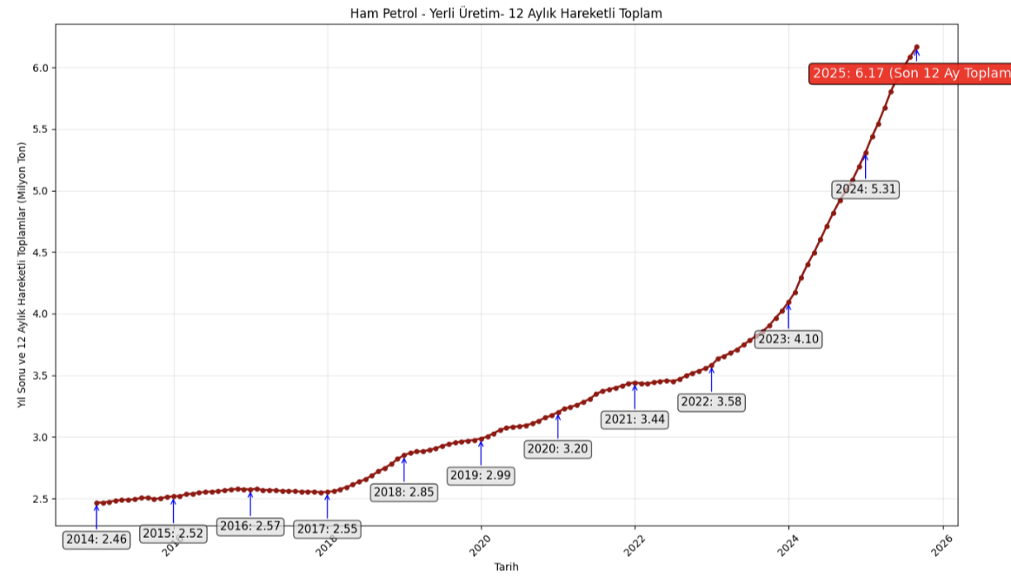

Türkiye petrol talebindeki artışa rağmen, petrol ithalatındaki yumuşama rahatça görülebilmektedir. Petrol tarafında ham petrol ithalatı kadar ürün ithalatını da birlikte düşünmekte fayda vardır. Ama ham petrol ithalatı 2021 seviyelerine geri düşmüştür.

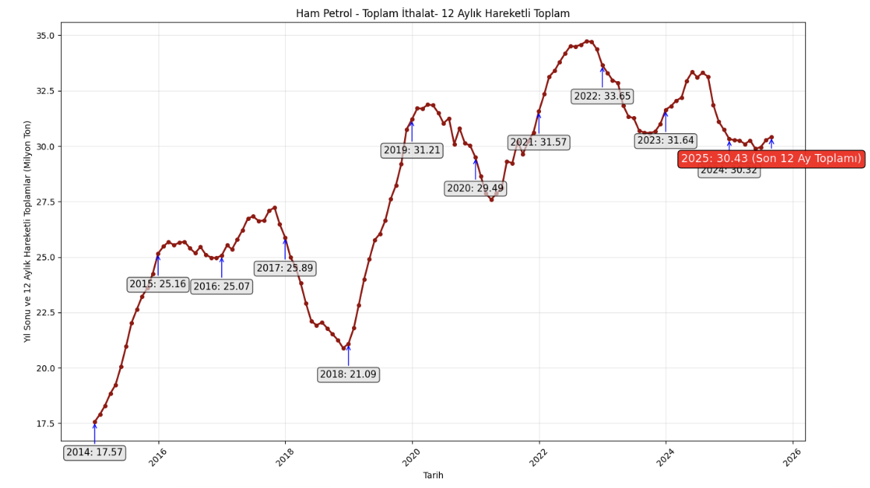

Fakat toplam petrol ürünleri talebindeki artış eğilimi devam etmektedir. Burada 4 dönem görülmektedir. 2005-2011 düzlüğü sonrasında 2011-2017 artış patikası, 2017-2022 platosu(2020 covid olduğu için 2019’u baz almak daha doğru olacaktır) ve 2022 sonrası yeni artış dönemi, elektrikte de gördüğümüz bir artış dönemidir. 2011 yılına göre %80 artmış bir petrol ürün talep seviyesi vardır.

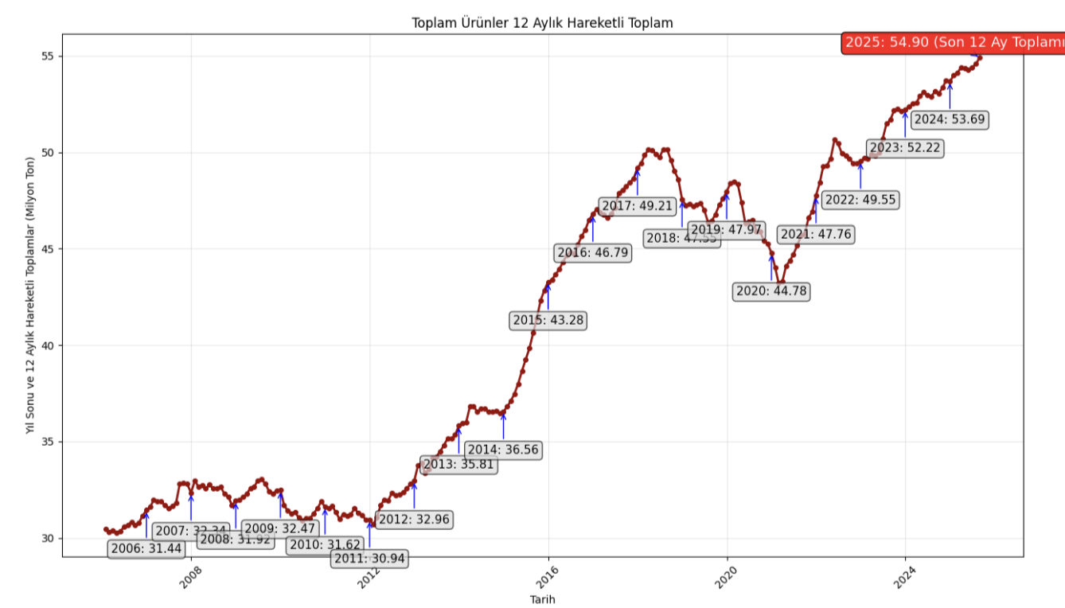

Şüphesiz bu artışta hiçbir şey benzin kadar dikkat çekici değildir. 2006-2020 çukuru sonrası 2020-2025 artışı neredeyse 5 yıl içinde 2-2.5 kat bir talep artışı vardır. 2022’de başlayan benzin talep artış trendi henüz hız kesmemiştir.

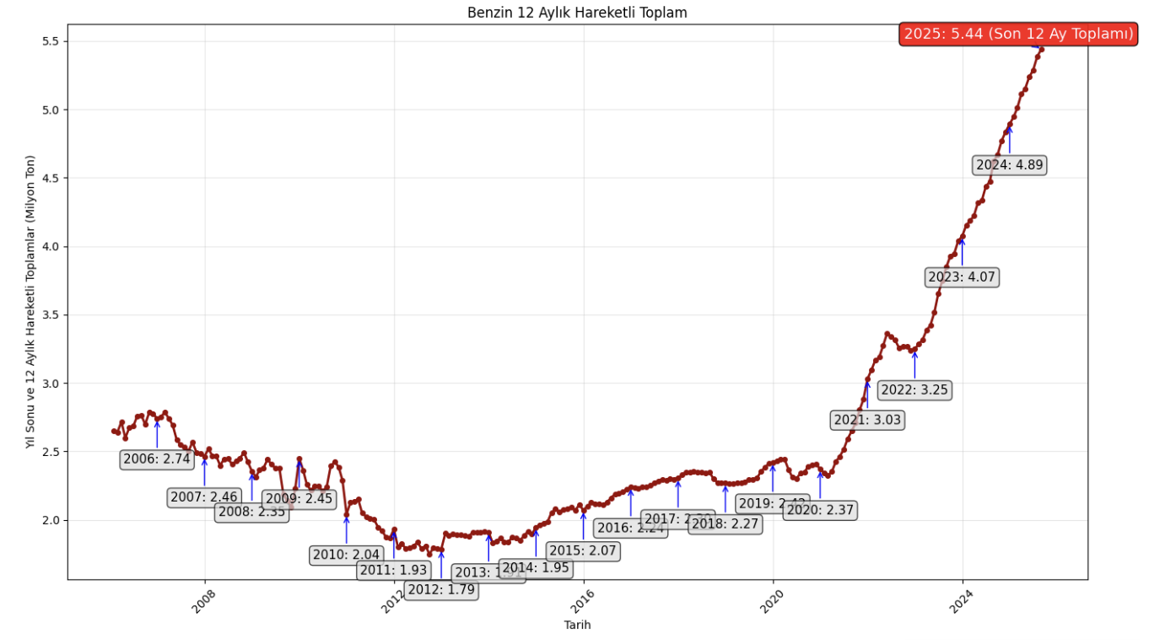

Dizel talebindeki artış da yavaşlamakla birlikte hala devam etmektedir. Dizelde 2006-2013-2021 trendi yeni bir trende evrilmiştir. Son 20 senede 2.5 katına çıkan bir dizel talebinden söz ediyoruz.

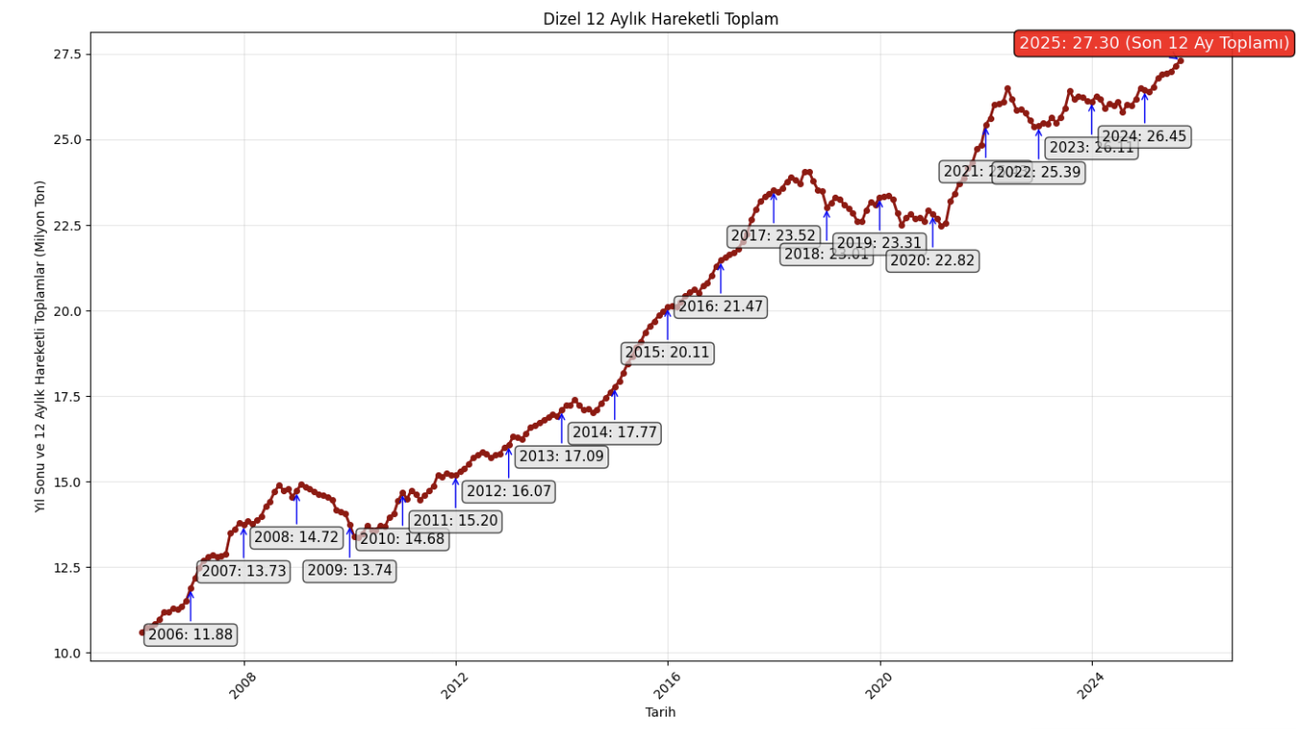

Belki de en ilginç ve Covid mağduru trend jet yakıtında olmuştur. Jet yakıtının 2019’dan 2020’yeneredeyse %40’ına düştüğü ve sonra 2 yılda 2 misline çıkması (2020-2022), son olarak da 2022-2025 trendinde %5’lik bir büyüme patikası belirmektedir. Ama 2011’e göre 4.5 katına çıkmış bir jet yakıt talebi vardır.

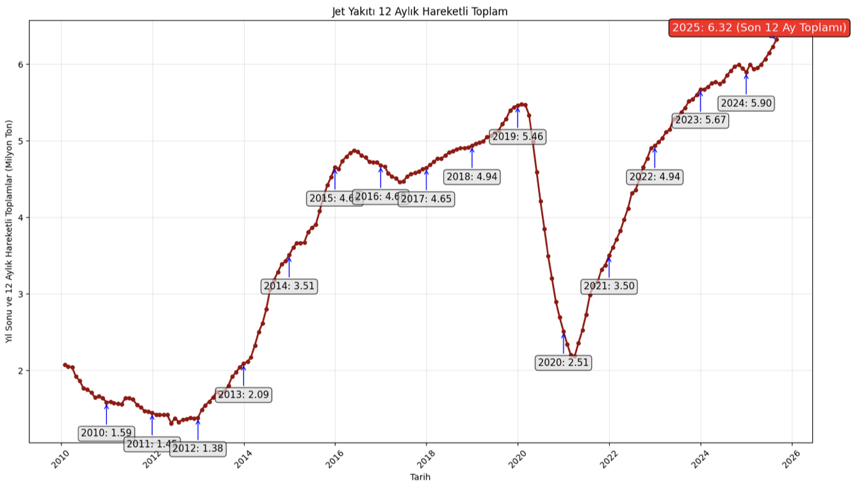

LPG talebi ise bir diğer fiyat duyarlı tüketim kalemi olduğundan bir çok politikadan etkilenmektedir. Doğalgazın yaygınlaşması sonrası bir süre otogaz pazarı ile güçlenen LPG son dönemde tekrar uzun vadeli plato seviyesine dönmüştür.

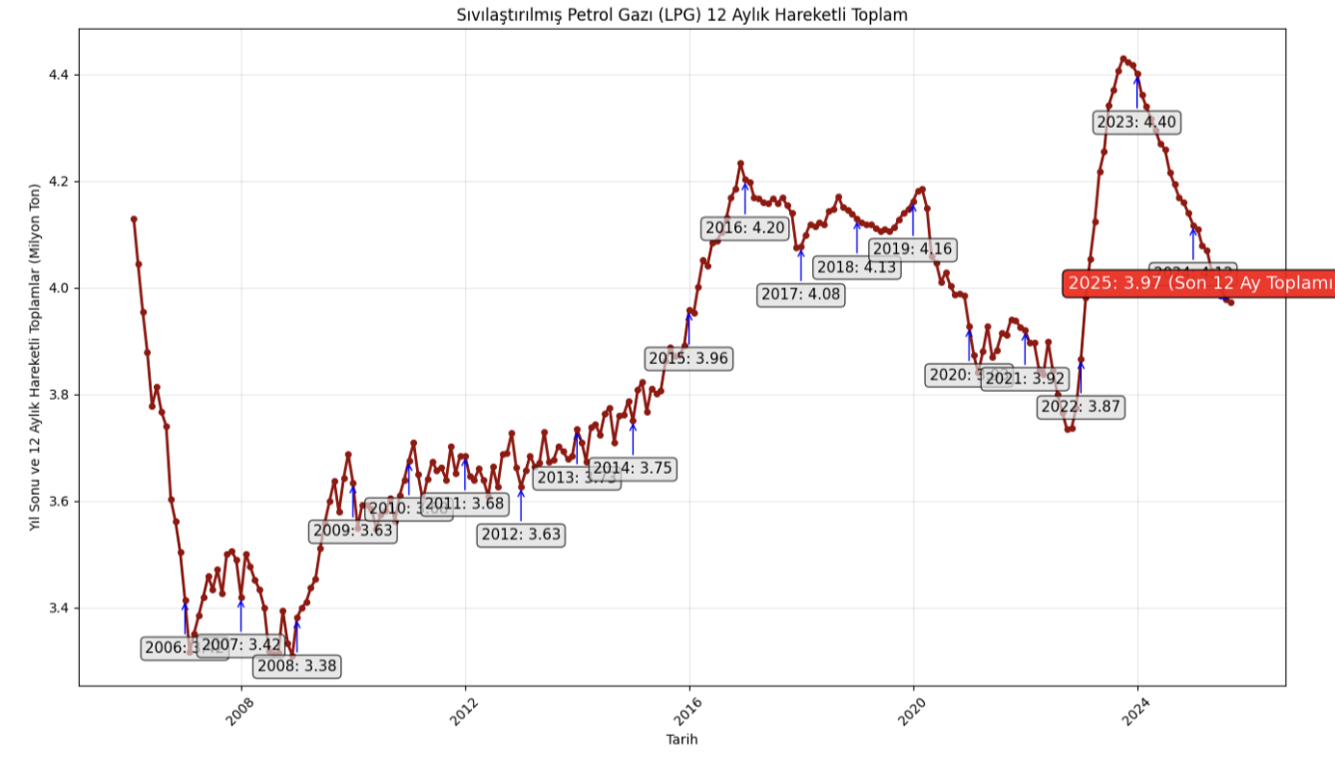

Tüm bu uzun vadeli trendlerde
- 2023-2025’in yeni bir büyüme patikası olduğu,
- Gazda 3-4 yıllık trendlerin seçilebilmesi,
- Benzin talebinin artışının hız kesmemesi,
- Rüzgar ve güneşteki yeni artış trendleri,
- “Barajları dolduran” ıslak yılların çok nadir olması (en son 2019)
önemli gözlemlerdir.

